**ИНСТРУКЦИЯ**

**По работе в программном обеспечении (ПО) «Виста: Документооборот»**

**Приказы – согласование**

**Роль: канцелярия**

* Видит все размещённые приказы
* Имеет возможность формирования реестра
* Пересылает приказы после согласования на ознакомление сотрудникам
* Настраивает отображение полей в интерфейсе под себя
* Выбирает в каком статусе отобразить приказы
* Имеет фильтры и поиск по каждой колонке

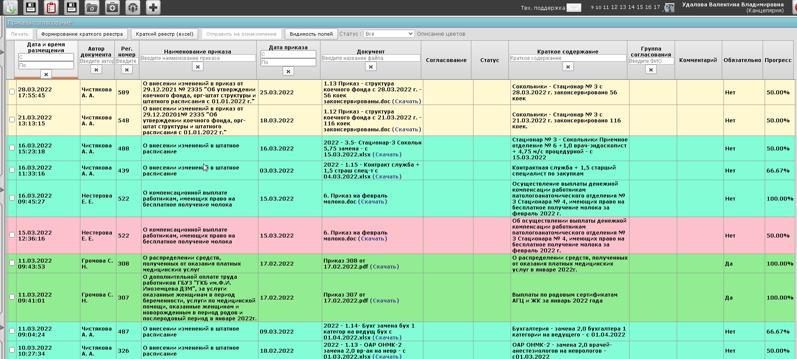

Выбираем документ для пересылке, нажимаем кнопку «Переслать на ознакомление», в открывшейся форме можно отредактировать № приказа, наименование, заполнить краткое содержание, прикрепить скан подписанного приказа и выбрать получателей для ознакомления. После нажатия на «ок» документ будет размещён во вкладке «Приказы-ознакомление» и приобретет бирюзовый статус

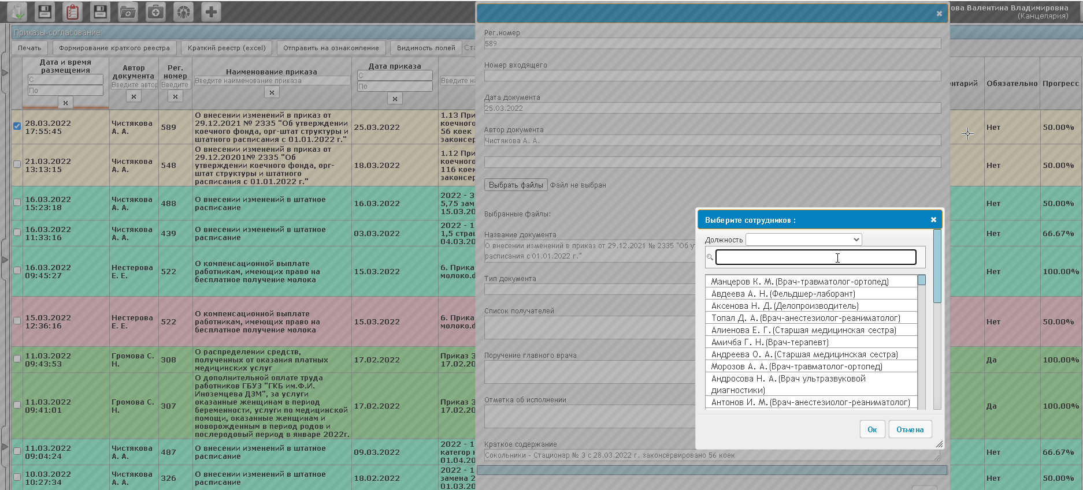

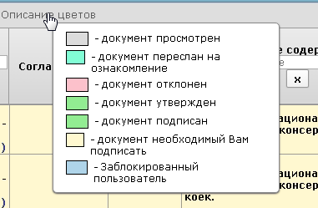

**Роль «пользователь»**

* Пользователь видит приказы в согласование которых он участвует
* Может согласовать или отклонить приказ указав причину, может пересогласовать.
* Имеет возможность разместить новый приказ для согласования нажав на кнопку «Создать»
* Может редактировать документ в котором является автором, после редактирования у документа обновляются статусы согласования если был обновлен файл
* Может выгрузить краткий реестр
* Настраивает отображение полей в интерфейсе под себя
* Выбирает в каком статусе отобразить приказы
* Имеет фильтры и поиск по каждой колонке
* Получает уведомления о новом приказе , о просроченном приказе для согласования

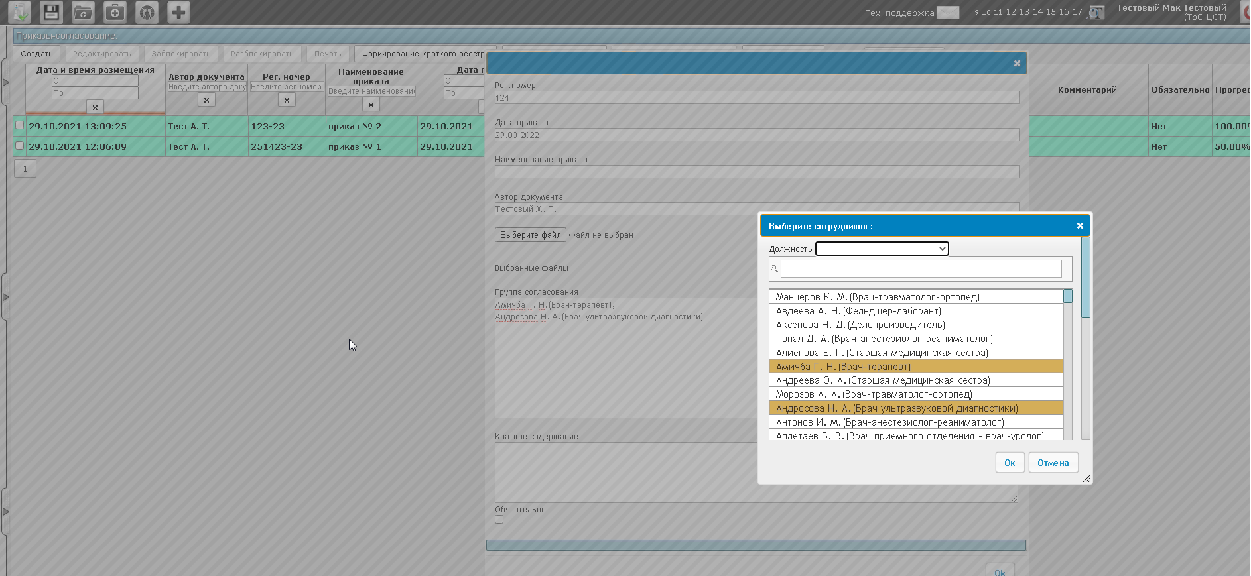

**Роль «главный врач»**

* Главный врач видит все размещенные приказы
* Имеет кнопку «Подписать» нажав которую документ приобретает статус «согласовано» без согласования остальными участниками.
* Выбирает в каком статусе отобразить приказы
* Имеет фильтры и поиск по каждой колонке

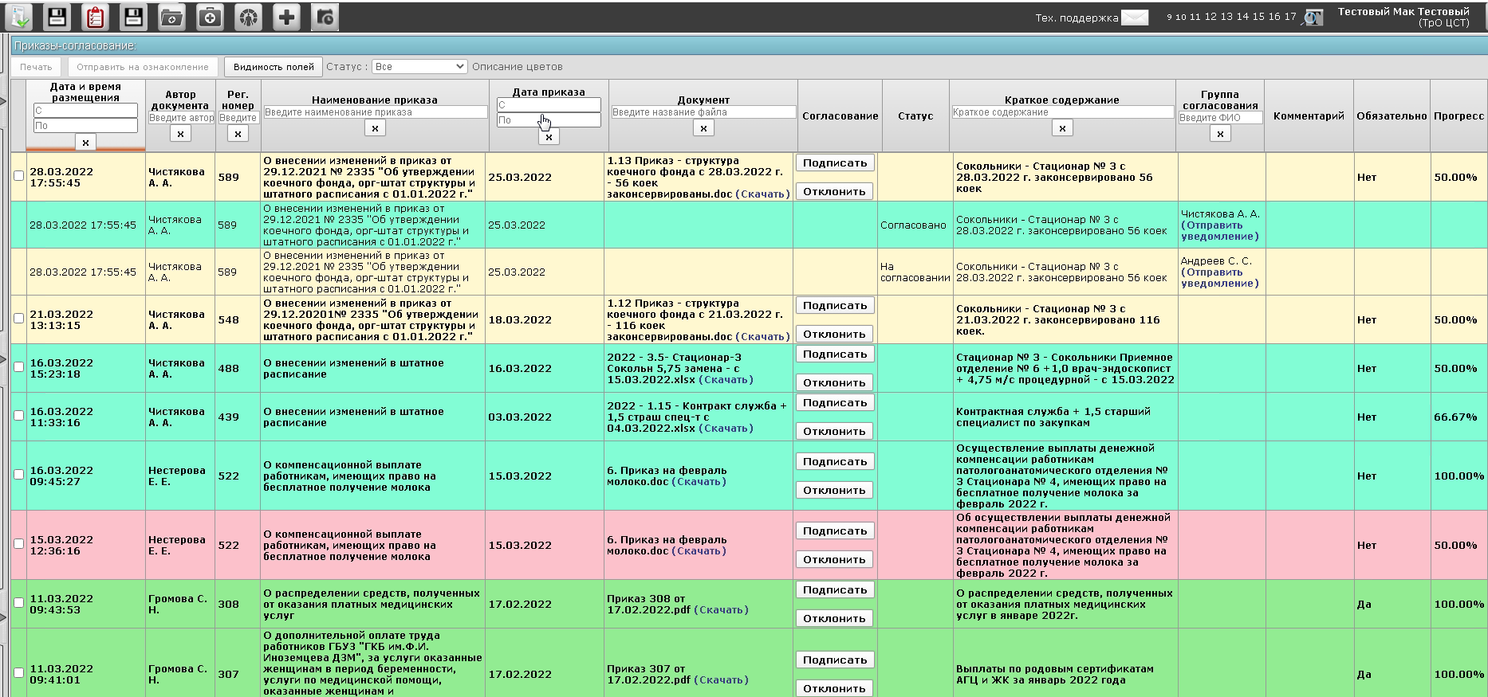

**Приказы – ознакомление**

**Роль «канцелярия»**

* Размещает документы для ознакомления пользователей
* Пересылает приказы из вкладки «Приказы-согласование» для ознакомления
* Имеет возможность редактировать размещённые документы
* Может заблокировать доступ к документу для конкретного получателя
* Может переслать дополнительным получателям если их не было при первой рассылке
* Имеет фильтры и поиск по всем столбцам
* Может выбрать отображаемые столбцы для себя
* Может выгрузить реестр по заданным параметрам
* Может отсортировать тех, кто не ознакомился с документом
* Может повторно направить уведомление о документе для пользователя в мессенджер «ТАДАМ»
* Добавляет примечание в случае если сотрудник в отпуске и тд. При проставлении галочки «Уволен» статус ознакомления такого пользователя не учитывается в % ознакомления с приказом.
* Печатает лист рассылки и ознакомления

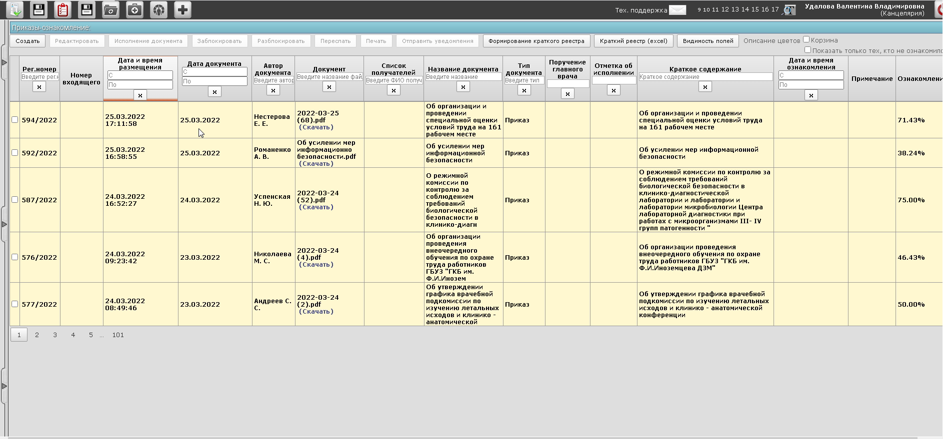

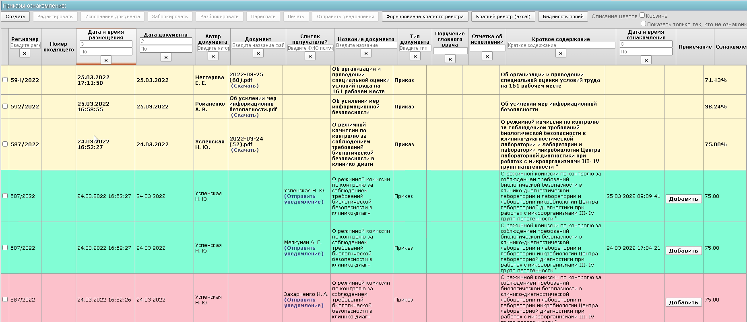

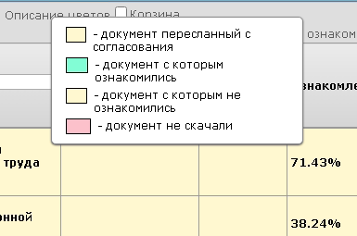

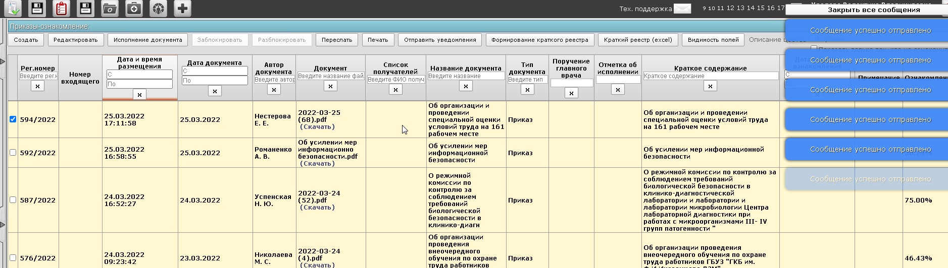

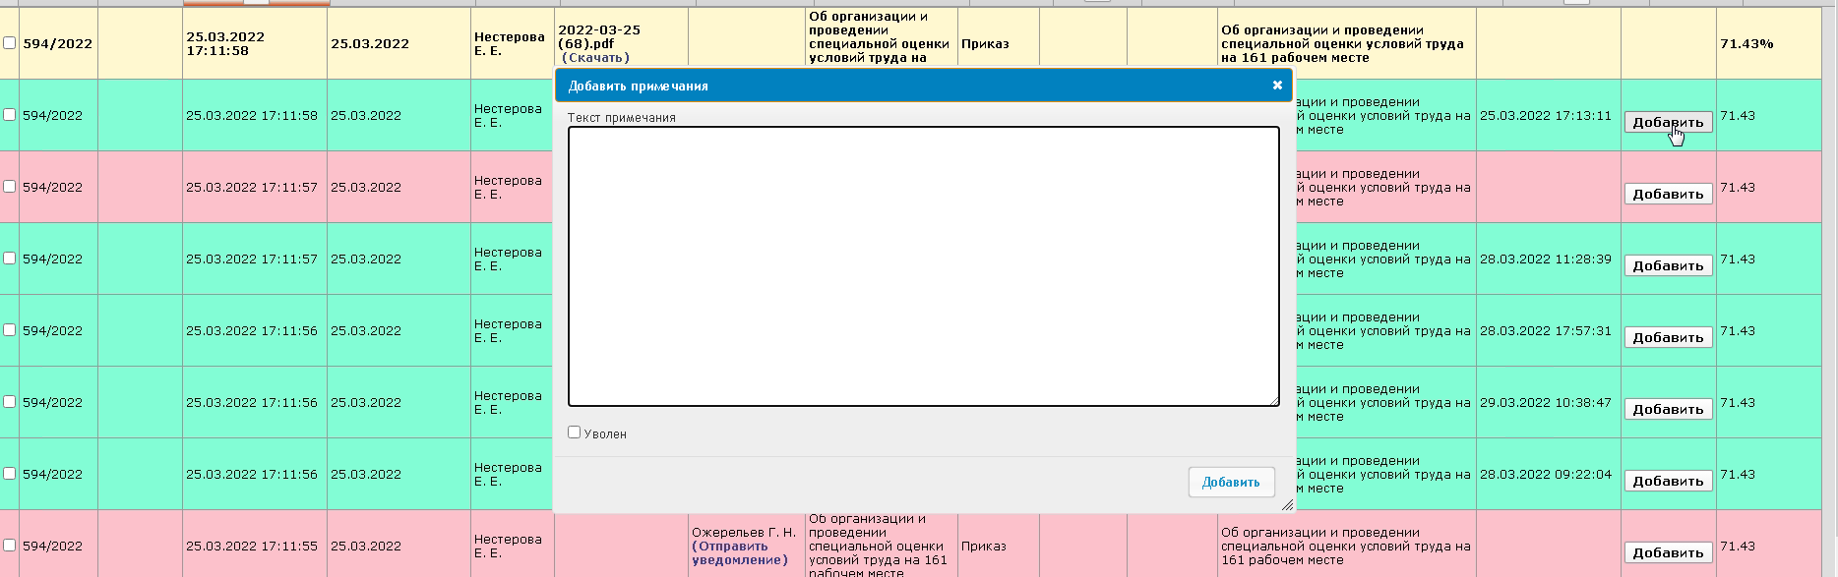

**Роль «Получатель»**

* Получает уведомление о новом документе для ознакомления при входе в систему
* Видит весь список получателей и их статус ознакомления
* Имеет функцию «Скачать» которая определяет ознакомление
* Видит краткую информацию, указанную канцелярией при размещение документа
* Есть фильтры и поиск по столбцам
* Видит примечание к получателю

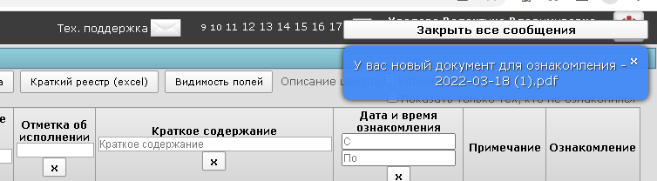

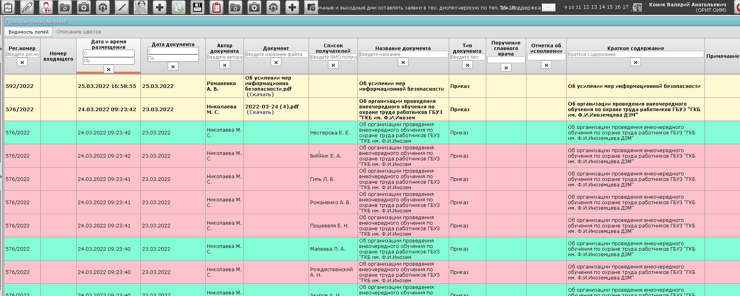

**Роль «главный врач»**

* Видит все размещённые документы
* Может читать каждый приказ
* Может направить уведомление пользователю о документе
* Видит весь список получателей
* Видит % ознакомления и цветовые статусы

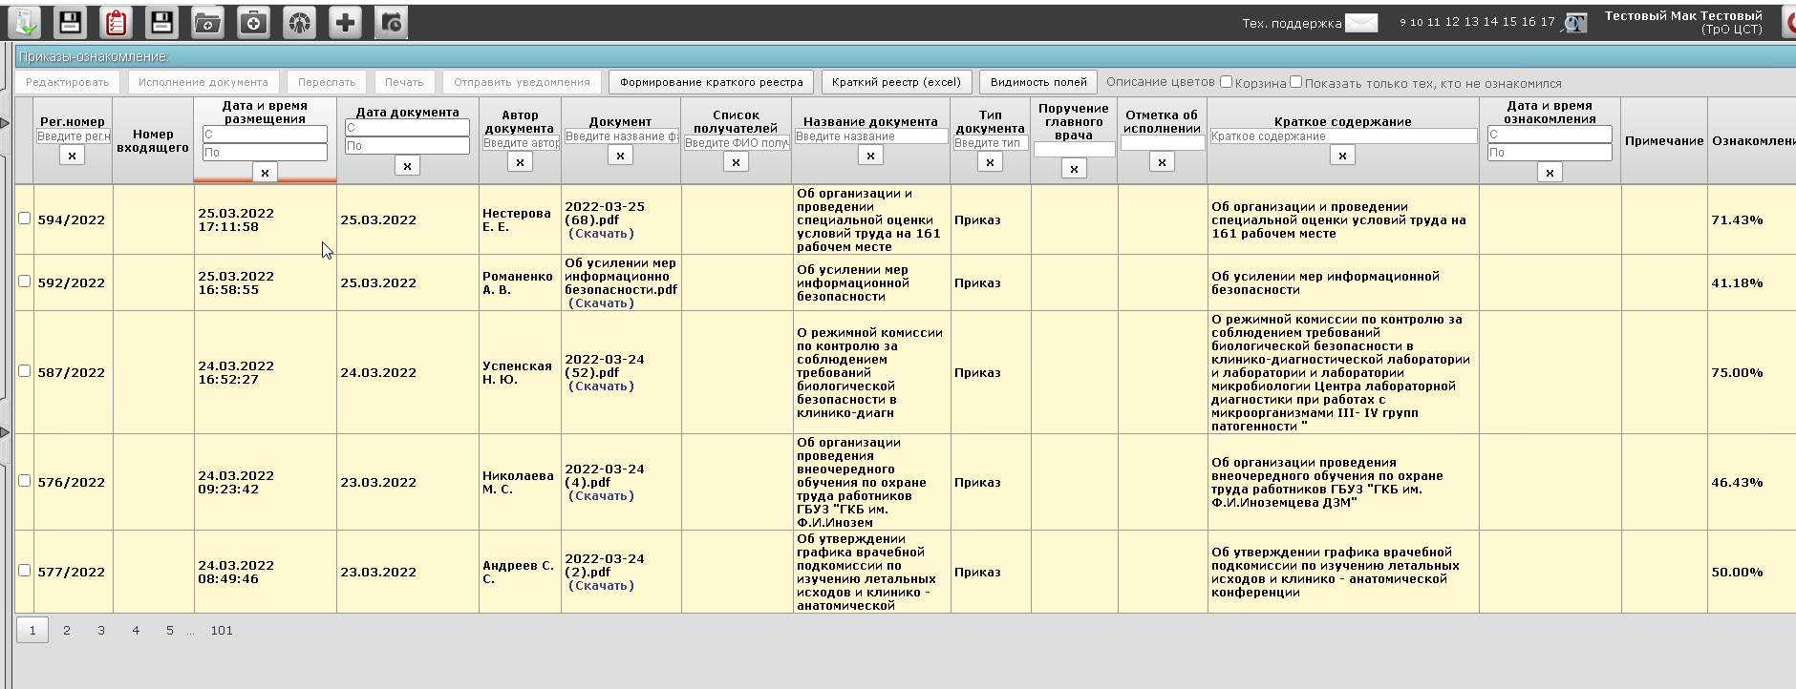

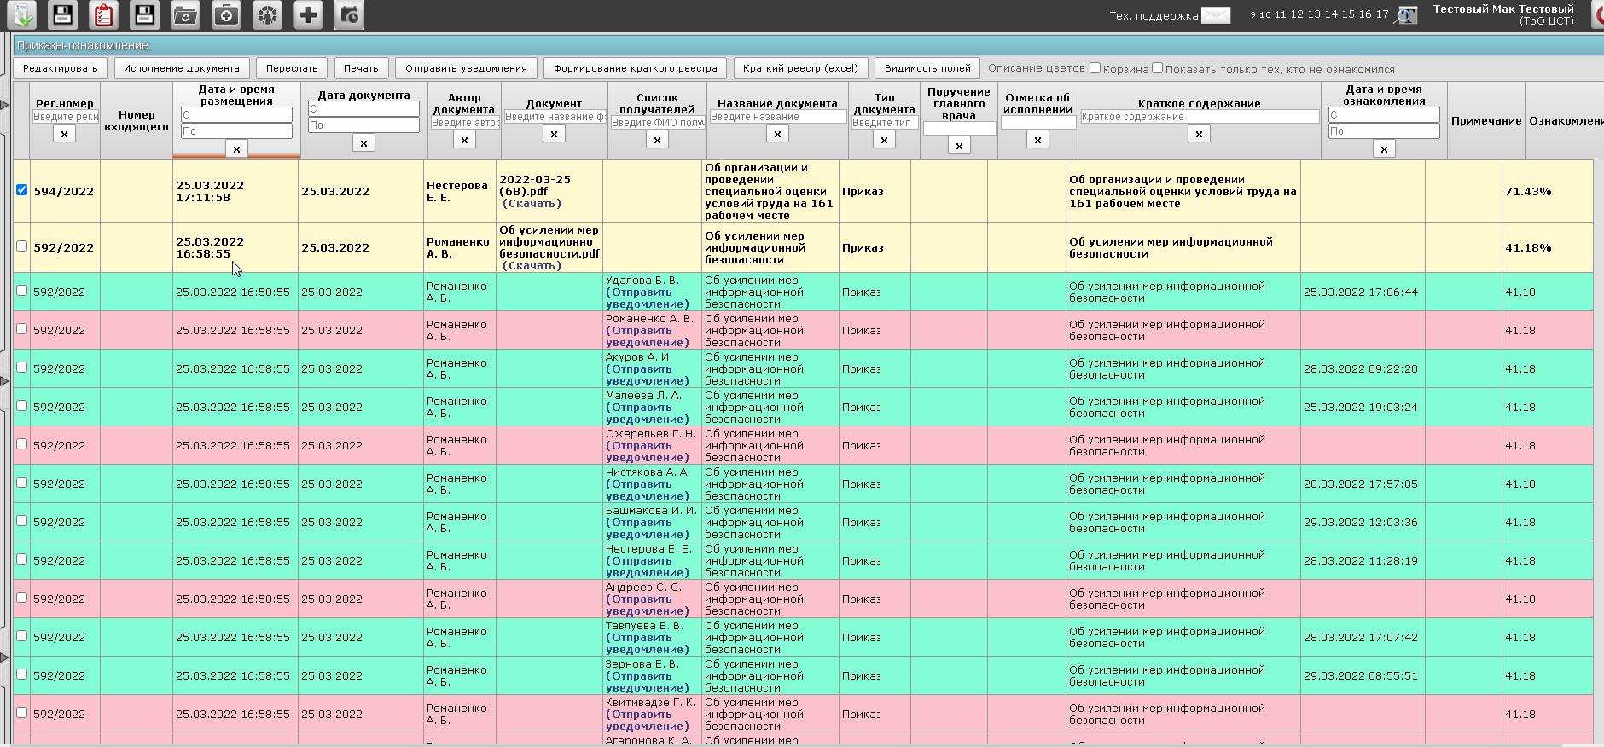

**Запросы МВД**

**Роль «канцелярия»**

* **Размещает входящий запрос**
* **Видит статусы прочтения и исполнения документа**
* Имеет возможность редактировать размещённые документы
* Может заблокировать доступ к документу для конкретного получателя
* Может переслать дополнительным получателям если их не было при первой рассылке
* Имеет фильтры и поиск по всем столбцам
* Может выбрать отображаемые столбцы для себя
* Может выгрузить реестр по заданным параметрам
* Может повторно направить уведомление о документе для пользователя в мессенджер «ТАДАМ»
* Отмечает исполнение запроса приложив ответ к записи в СЭД и проставив галочку «исполнение поручения главного врача»

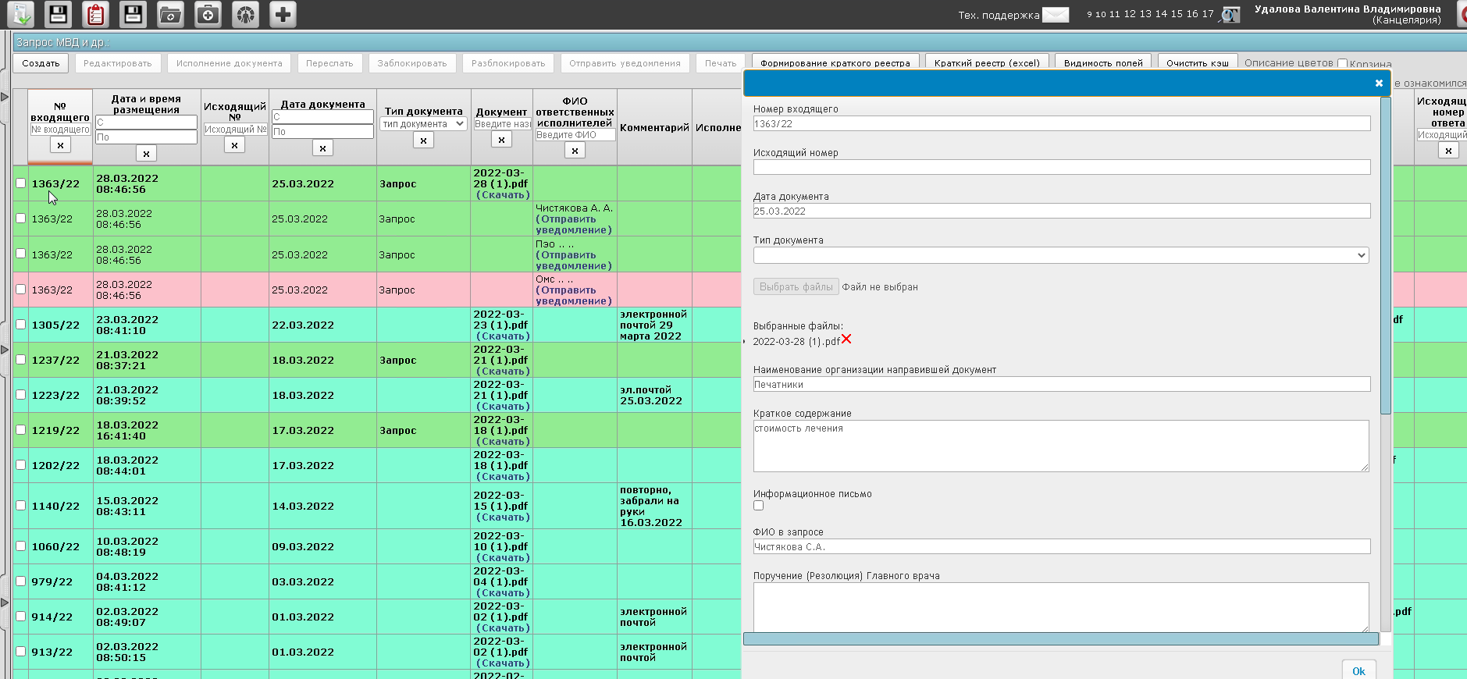

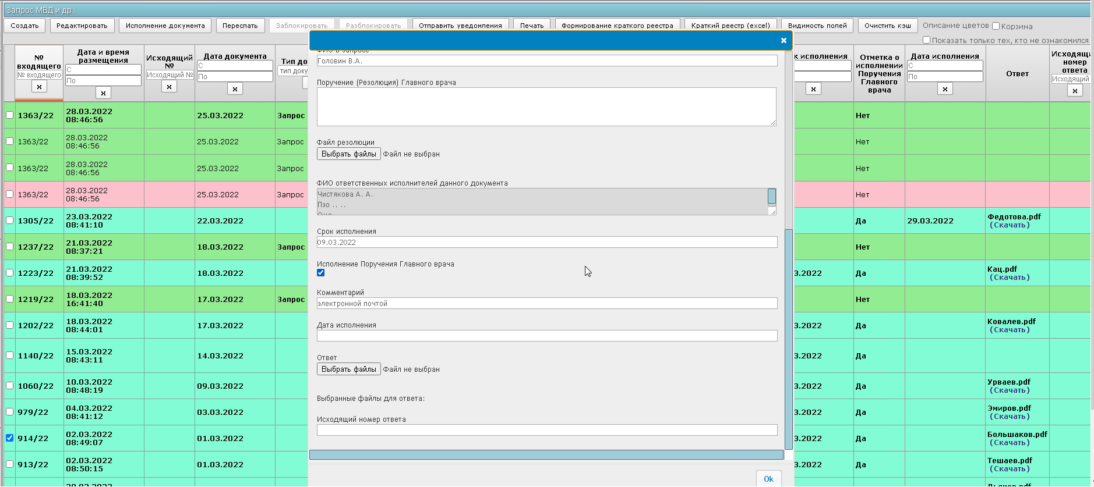

**Роль «руководитель центра»**

* Видит документы в которых указали пользователя
* Видит всех участников, в том числе и резолюции
* Может добавить получателей нажав «Переслать» расписав для каждого своё поручение
* Может сформировать реестр
* Видит статусы исполнения, получает уведомления об исполнении и новых документах
* Имеет возможность исполнить документ прикрепив файл или указать текстом
* Имеет фильтры и поиск по каждой колонке

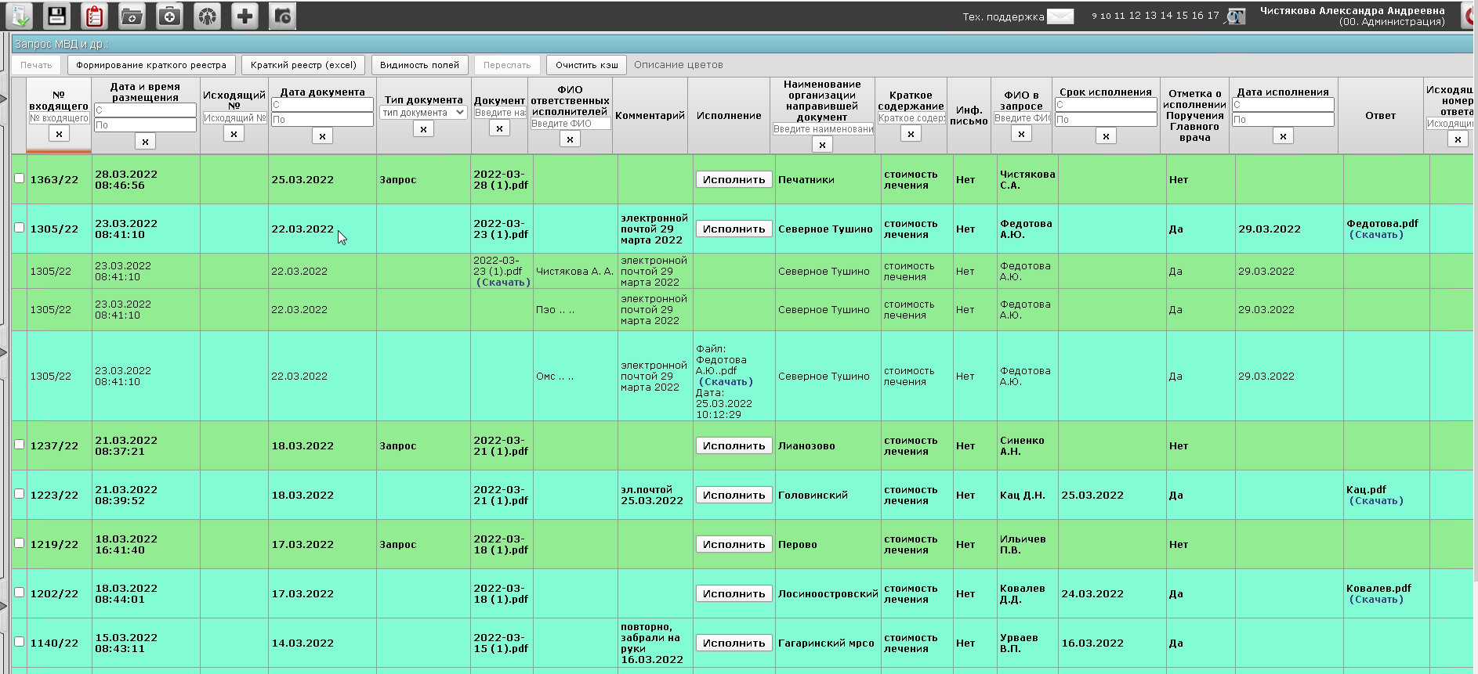

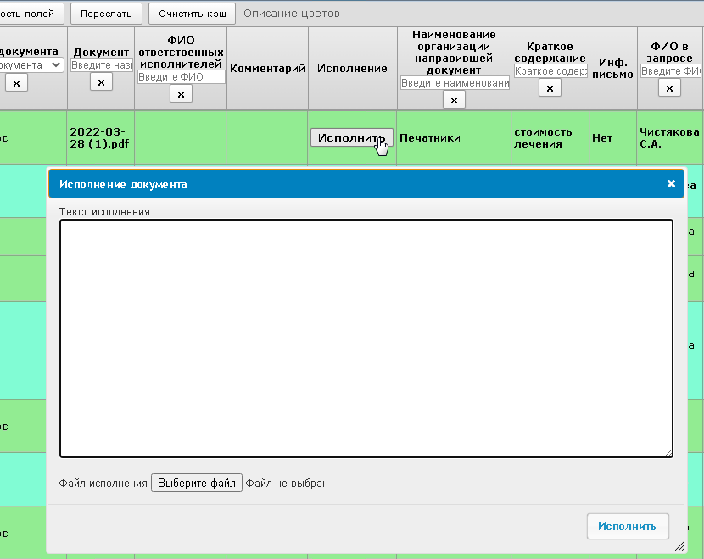

**Роль «ПЭО»**

* Видит расписанные на отдел документы
* Видит всех участников, в том числе и резолюции
* Может добавить получателей нажав «Переслать» расписав для каждого своё поручение
* Может сформировать реестр
* Видит статусы исполнения, получает уведомления об исполнении и новых документах
* Имеет возможность исполнить документ прикрепив файл или указать текстом , проставить галочку об исполнении поручения главного врача
* Имеет фильтры и поиск по каждой колонке

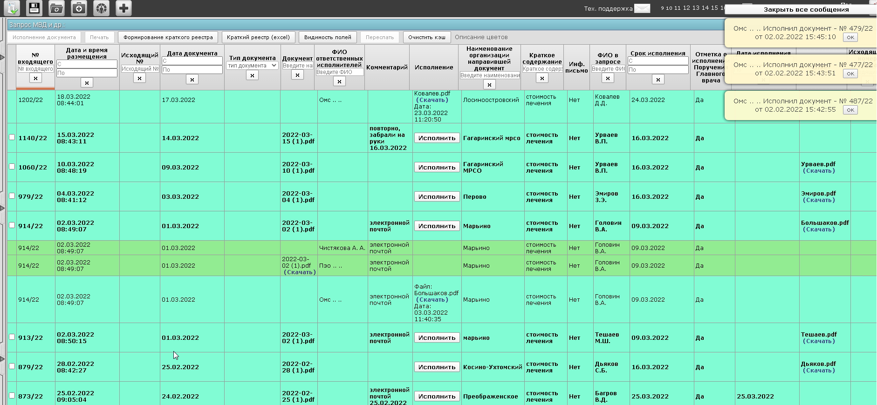

**Роль «ОМС»**

* Видит расписанные на отдел документы
* Видит всех участников, в том числе и резолюции
* Может добавить получателей нажав «Переслать» расписав для каждого своё поручение
* Может сформировать реестр
* Видит статусы исполнения, получает уведомления об исполнении и новых документах
* Имеет возможность исполнить документ прикрепив файл или указать текстом
* Имеет фильтры и поиск по каждой колонке

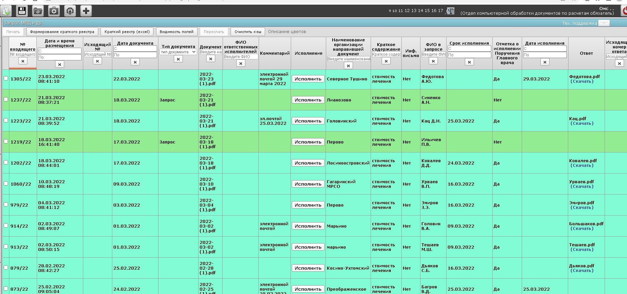

**Роль «Архив»**

* Видит расписанные на отдел документы
* Видит всех участников, в том числе и резолюции
* Может добавить получателей нажав «Переслать» расписав для каждого своё поручение
* Может сформировать реестр
* Видит статусы исполнения, получает уведомления об исполнении и новых документах
* Имеет возможность исполнить документ прикрепив файл или указать текстом
* Имеет фильтры и поиск по каждой колонке
* Видит статусы исполнения, получает уведомления об исполнении и новых документах

